Руководство пользователя
Информационная система службы технической поддержки
1. Вход в систему
- Запустите приложение, выполнив команду python main.py.
- Откроется окно авторизации (см. Рисунок 1).
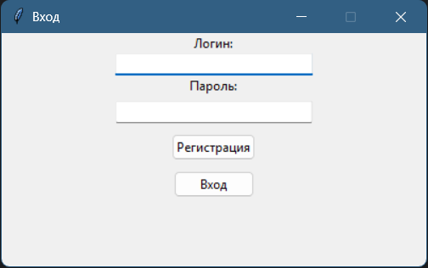
- Введите свой логин и пароль, затем нажмите «Вход».
- При успешной авторизации откроется главное окно со списком заявок, соответствующих вашей роли.
Если у вас ещё нет учётной записи, нажмите «Регистрация» и заполните форму (Рисунок 2).
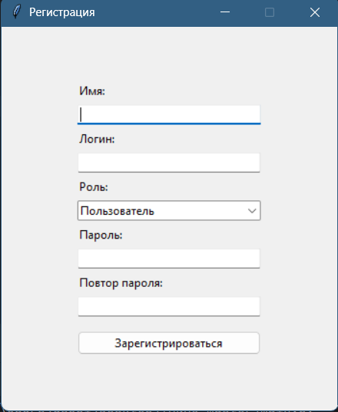

2. Как создать заявку (для пользователя)
- В главном окне нажмите кнопку «Создать заявку» (Рисунок 3).
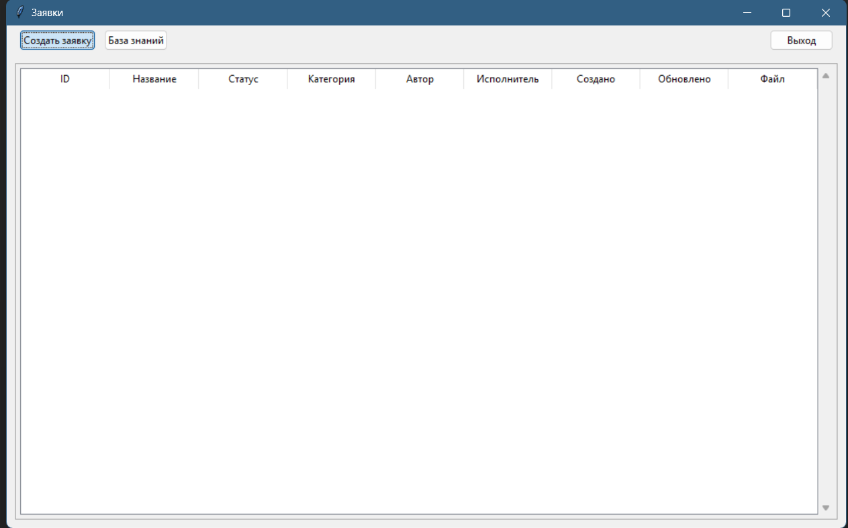
- Заполните форму создания заявки (Рисунок 4):
  - Название – кратко опишите проблему.
  - Категория – выберите подходящую из выпадающего списка.
  - Срочность – укажите важность.
  - Описание – подробно опишите проблему.
  - Прикрепить файл – если нужно, выберите файл (например, скриншот ошибки).
- Нажмите «Создать». Заявка появится в списке ваших заявок.

3. Как отследить статус заявки (для пользователя)
- В главном окне вы увидите таблицу со своими заявками (Рисунок 5).
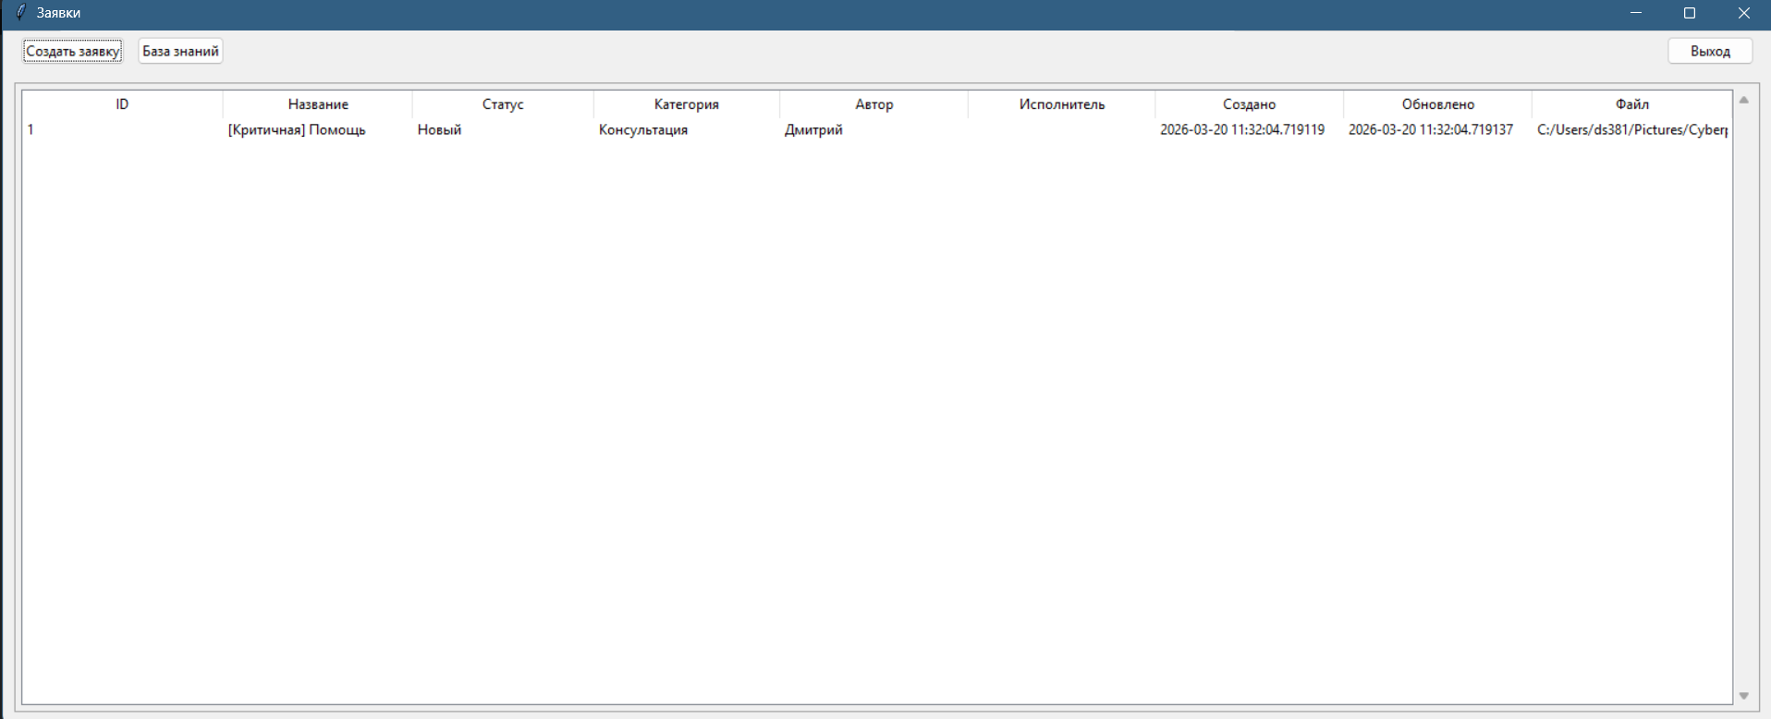
- Статус заявки отображается в столбце «Статус». Возможные значения:
  - Новая – заявка только создана, ещё не обработана.
  - В работе – специалист принял заявку.
  - Решена – проблема решена.
  - Закрыта – заявка завершена.
- Чтобы увидеть подробности, дважды кликните по строке заявки – откроется карточка заявки (Рисунок 6).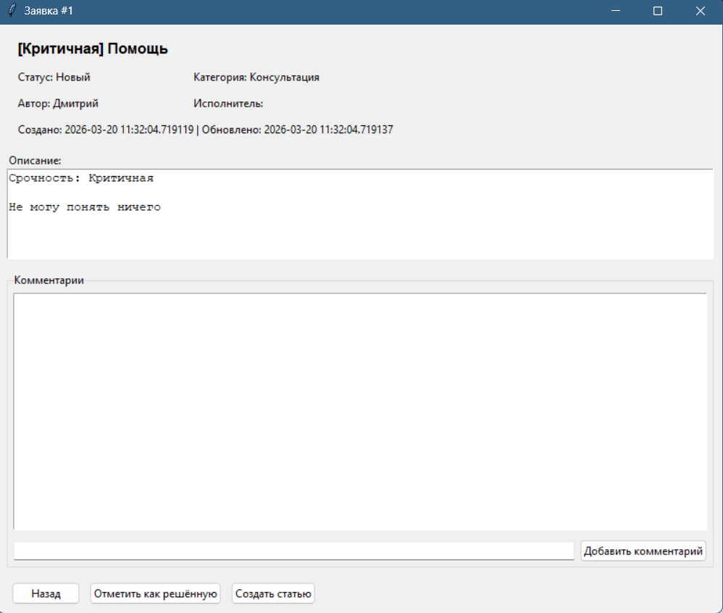
4. Работа с заявками (для специалиста)
4.1. Просмотр всех заявок
После входа специалист видит все заявки системы (в отличие от обычного пользователя). Для удобства доступны фильтры (Рисунок 7):
- Статус – выберите нужный статус.
- Дата с / по – ограничьте период.
Нажмите «Применить», чтобы отфильтровать список.
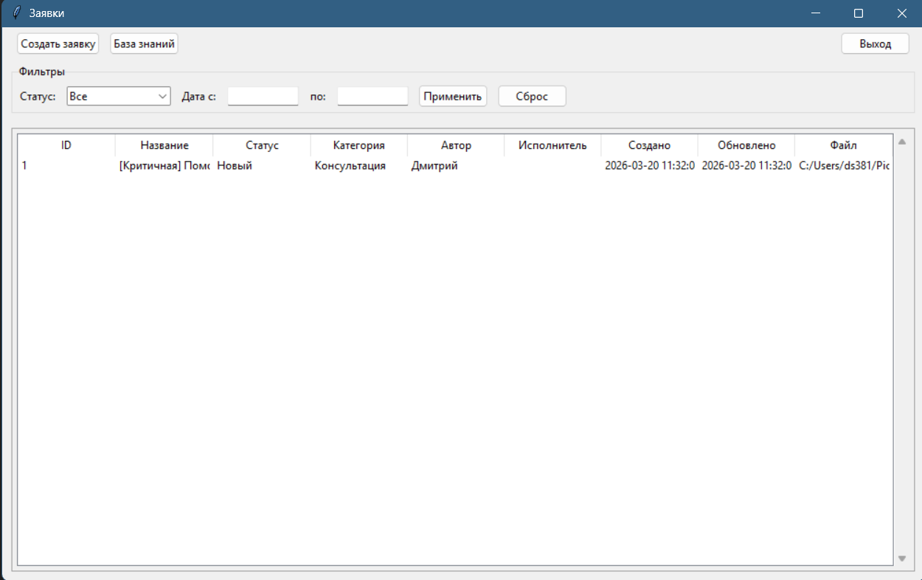
4.2. Изменение статуса заявки
- Дважды кликните по заявке, чтобы открыть её карточку.
- В нижней части окна (для специалиста и администратора) есть блок «Изменить статус» (Рисунок 8).
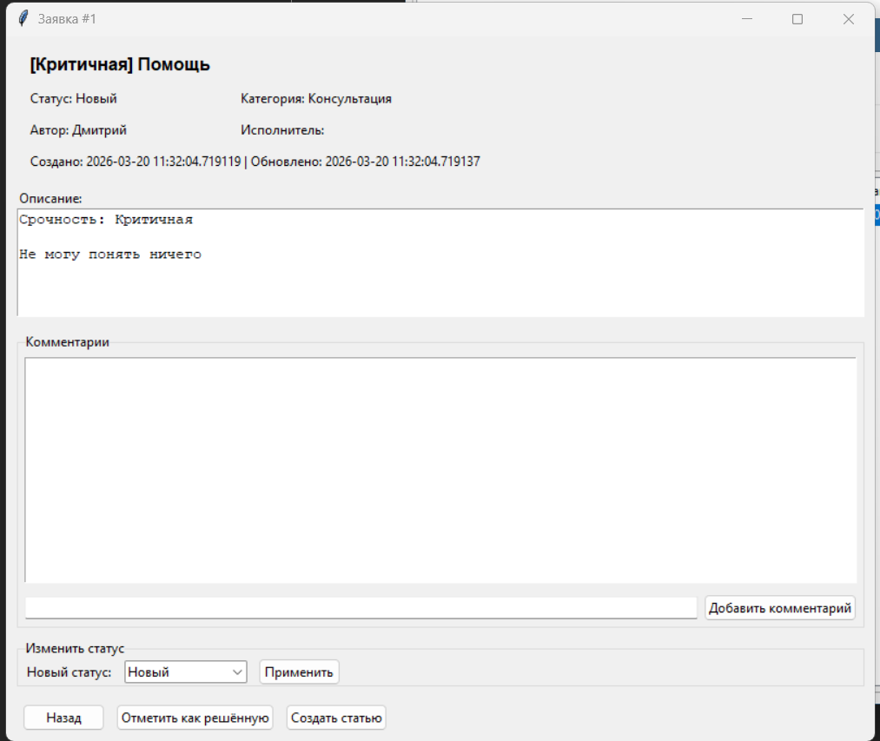
- Выберите новый статус и нажмите «Применить». Статус изменится, информация обновится.
4.3. Добавление комментария
В карточке заявки в разделе комментариев введите текст в поле и нажмите «Добавить комментарий» (Рисунок 9).
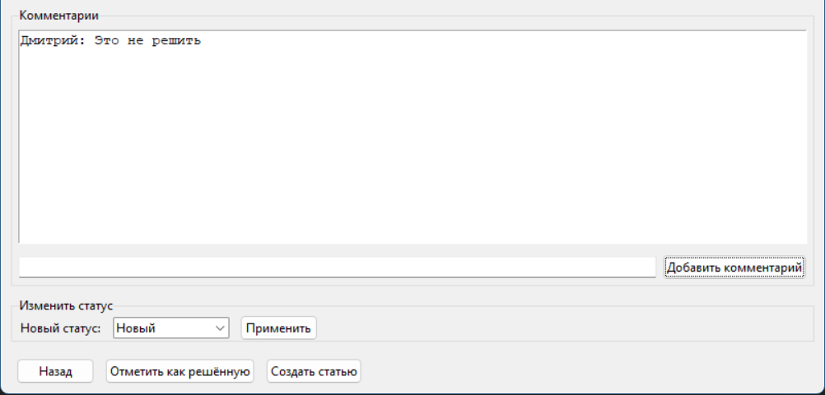

5. База знаний (для всех)
5.1. Поиск статей
- В главном окне нажмите кнопку «База знаний».
- Откроется окно со списком статей (Рисунок 10).
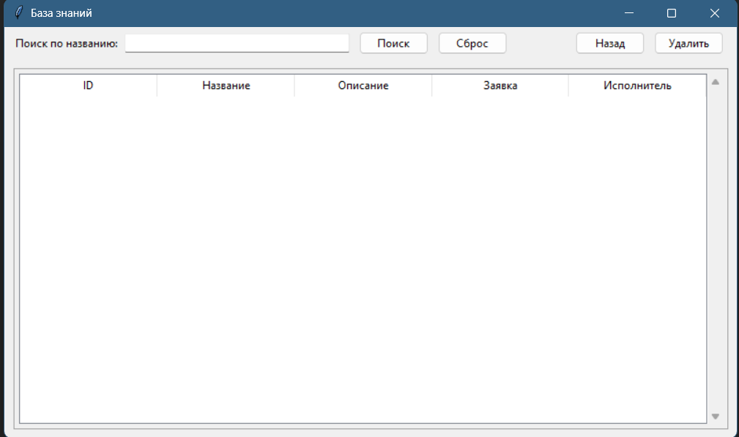
- Введите ключевые слова в поле «Поиск по названию» и нажмите «Поиск». Для сброса фильтра нажмите «Сброс».
5.2. Добавление статьи (для специалистов и администратора)
- В карточке заявки, которую вы решили, нажмите кнопку «Создать статью» (Рисунок 11).
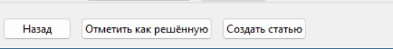
- Заполните поля «Название» и «Описание» (Рисунок 12).
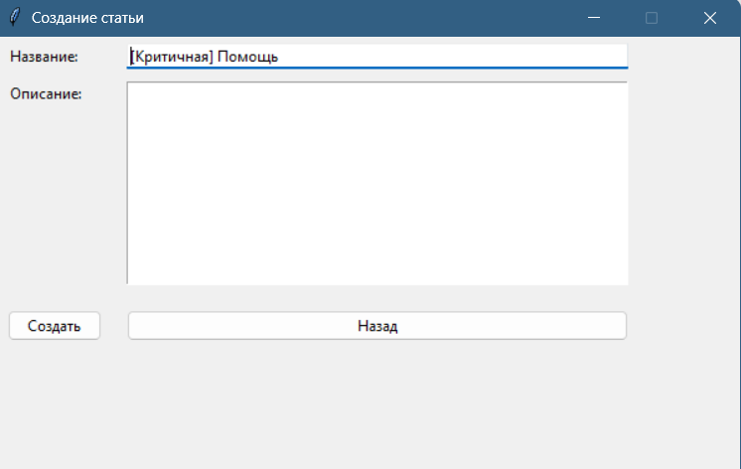
- Нажмите «Создать» – статья появится в базе знаний.

6. Отчеты (для администратора)
- В главном окне нажмите кнопку «Статистика» (доступна только администратору).
- Откроется окно с ключевыми показателями (Рисунок 13):
  - Заявок создано – общее количество.
  - Выполненные – заявки со статусом «Решена».
  - В процессе – заявки в работе.
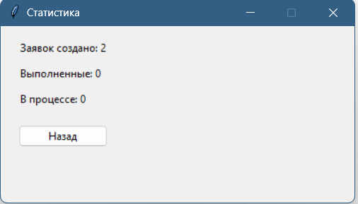
- При необходимости администратор может также просматривать список пользователей и удалять их через окно «Пользователи» (кнопка в главном окне) (Рисунок 14).
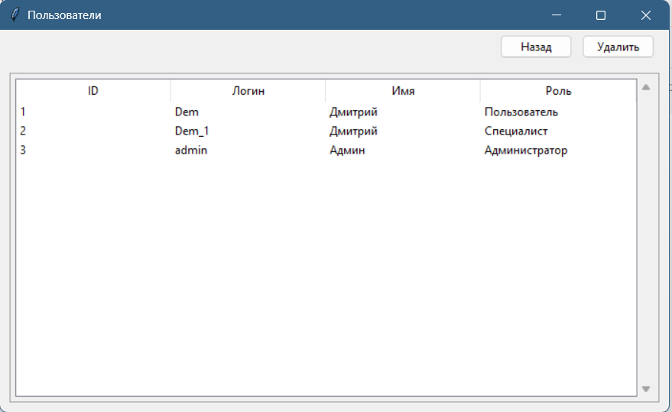

7. Завершение работы
Для выхода из приложения нажмите кнопку «Выход» в главном окне или закройте окно.

